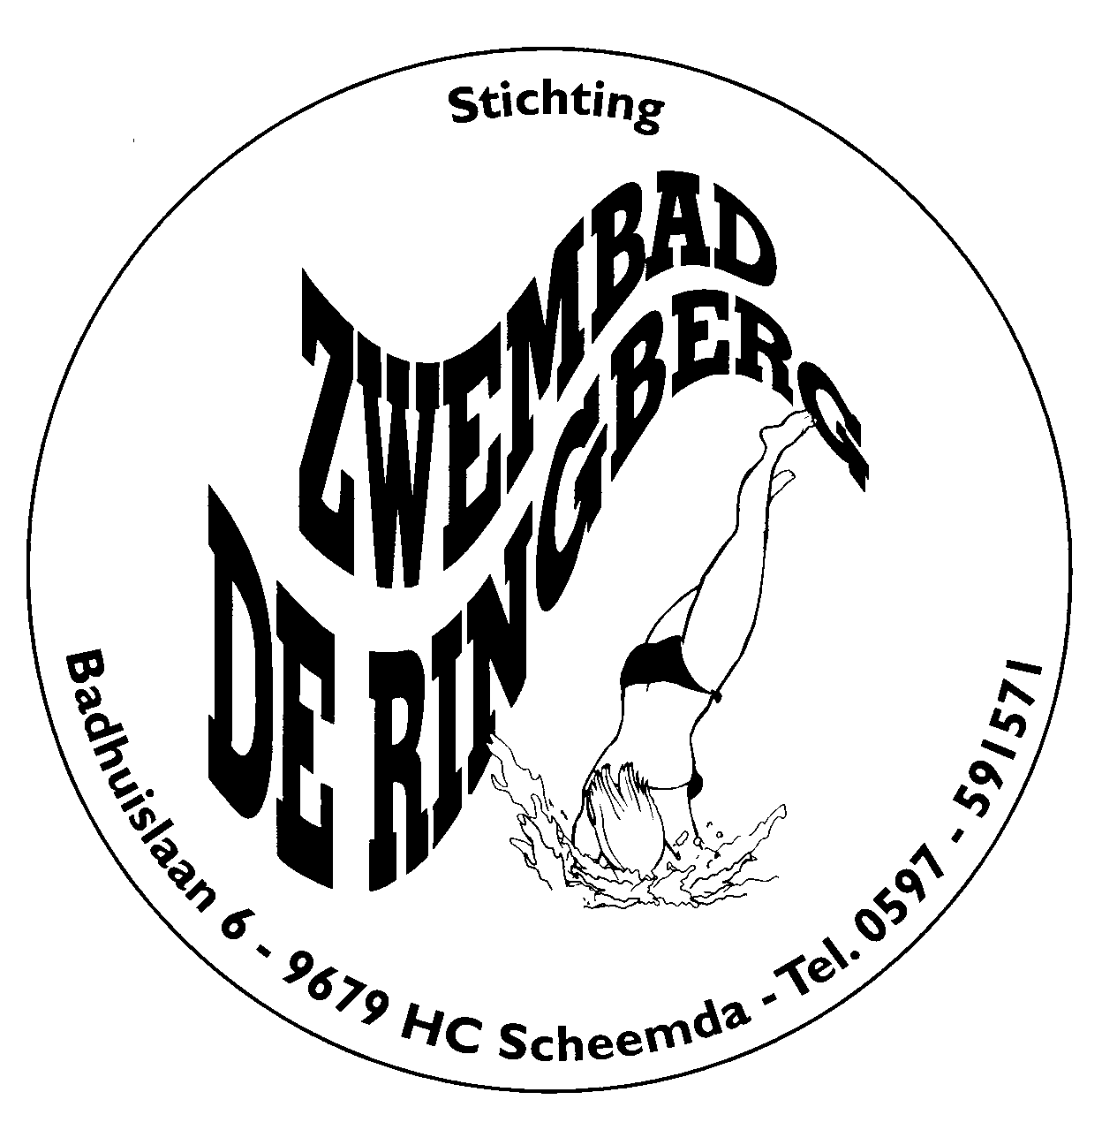
Voorverkoop formulier abonnementen seizoen 2025 zwembad De Ringberg

0 Gezinsabonnement*(maximaal 2 kinderen tot 18 jaar) € 130,00= €- - - - -

0 meer kinderen € 10.00 per kind x € 10.00 €- - - - -

0 Persoonlijk abonnement x € 65.00 € - - - - -

Naam: | Adres:  Woonplaats: | Telefoon-  nummer: | Geboortedatum:

Totaal te voldoen (abonnementen ): € - - - - - - - -

Dit formulier kan worden ingeleverd op : Woensdag 2 april van 14-18 uur

Donderdag 3 april van 14 -18 uur

Woensdag 9 april van 14-18 uur
In zwembad De Ringberg, Badhuislaan 6 in Scheemda. Tel 0597-591571
Indien mogelijk graag betalen per pin.!!!!!!!!
-----------------------------------------------------------------------------------------------------------------------------------------------

Bewijs van betaling
INVULLEN NIET INVULLEN

Naam: Betaald: €

Adres: Datum:

Het ophalen van de abonnementen kan vanaf zaterdag 24 mei 2025 vanaf 13.00 uur bij de kassa van het zwembad. Dat is de eerste dag van dit seizoen dat het zwembad weer open is. Zie voor de exacte opening en sluiting van ons zwembad. www.zwembadderingberg.nl

*Peildatum is 1 januari 2025 (kinderen die op die datum nog géén 18 jaar waren kunnen worden bijgeschreven op het gezinsabonnement.

